Combien d’objets ?
Fiche107

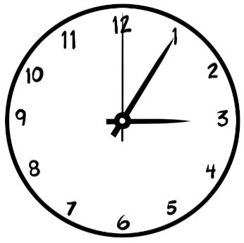

1 horloge a 3 aiguilles.

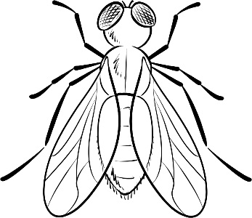

1 insecte a 6 pattes.

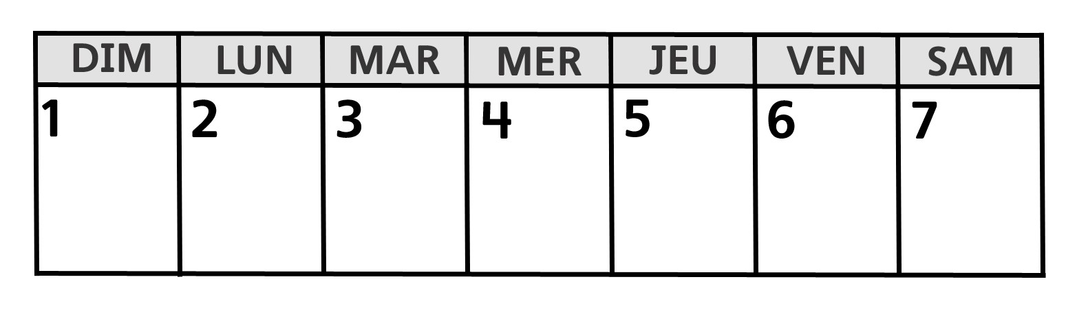

1 semaine a 7 jours.

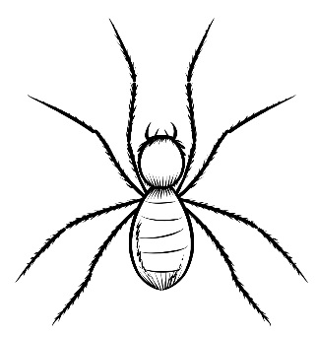

1 araignée a 8 pattes.

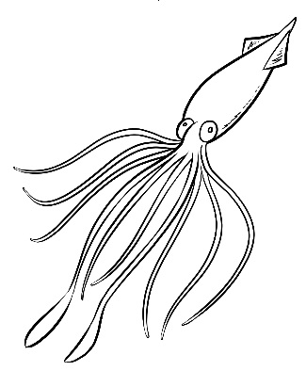

1 calmar a 10 bras.

